**题组6：带电粒子在叠加场和交变电、磁场中的运动**

1.如图所示，磁控管内局部区域分布有水平向右的匀强电场和垂直纸面向里的匀强磁场．电子从*M*点由静止释放，沿图中所示轨迹依次经过*N*、*P*两点．已知*M*、*P*在同一等势面上，下列说法正确的有(　　)

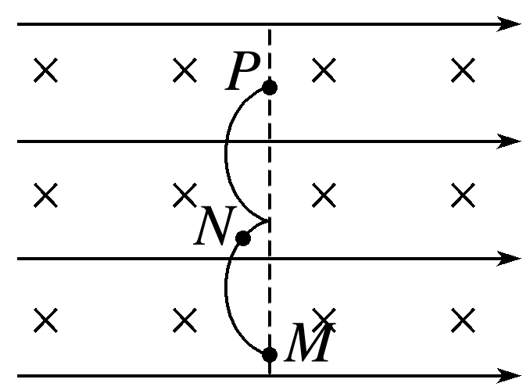A．电子从*N*到*P*，电场力做正功

B．*N*点的电势低于*P*点的电势

C．电子从*M*到*N*，洛伦兹力不做功

D．电子在*M*点所受的合力大于在*P*点所受的合力

2.如图甲所示，水平放置的平行金属板*a*、*b*间加直流电压*U*，*a*板上方有足够长的“V”字形绝缘弹性挡板，两板夹角为60°，在挡板间加垂直纸面的交变磁场，磁感应强度随时间变化如图乙，垂直纸面向里为磁场正方向，其中*B*1＝*B*0，*B*2未知．现有一比荷为、不计重力的带正电粒子从*c*点由静止释放，*t*＝0时刻，粒子刚好从小孔*O*进入上方磁场中，在*t*1时刻粒子第一次撞到左挡板，紧接着在*t*1＋*t*2时刻粒子撞到右挡板，然后粒子从*O*点竖直向下返回平行金属板间，使其在整个装置中做周期性的往返运动．粒子与挡板碰撞前后电荷量不变，沿板方向的分速度不变，垂直板方向的分速度大小不变、方向相反，不计碰撞的时间及磁场变化产生的影响．求：

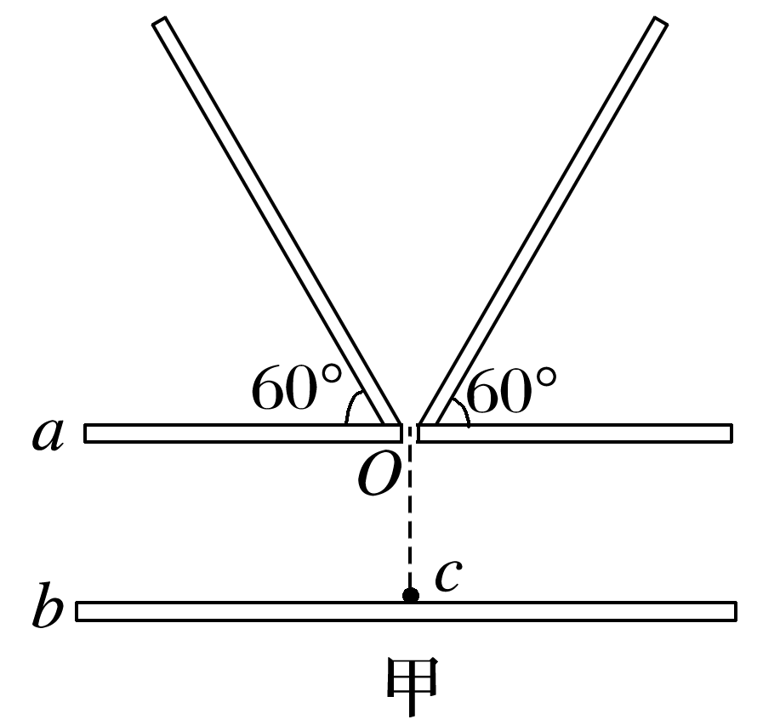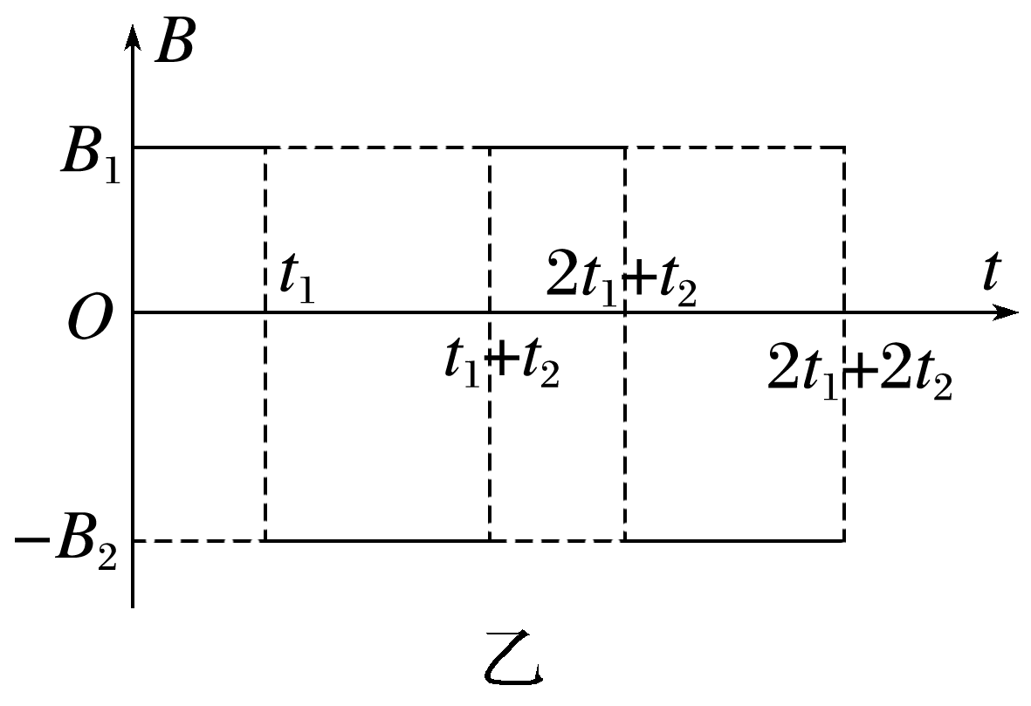

(1)粒子第一次到达*O*点时的速率；

(2)图中*B*2的大小；

(3)金属板*a*和*b*间的距离*d*.

3.如图所示，位于竖直平面内的坐标系*xOy*，在第三象限空间有垂直于纸面向外的匀强磁场，磁感应强度大小为*B*＝0.5 T，还有沿*x*轴负方向的匀强电场，电场强度大小为*E*＝2 N/C.在第一象限空间有沿*y*轴负方向、电场强度大小也为*E*的匀强电场，并在*y*＞*h*＝0.4 m的区域有磁感应强度大小也为*B*的垂直于纸面向里的匀强磁场．一个带电荷量为*q*的油滴从图中第三象限的*P*点得到一初速度，恰好能沿*PO*做匀速直线运动(*PO*与*x*轴负方向的夹角为*θ*＝45°)，并从原点*O*进入第一象限．已知重力加速度*g*取10 m/s2，求：

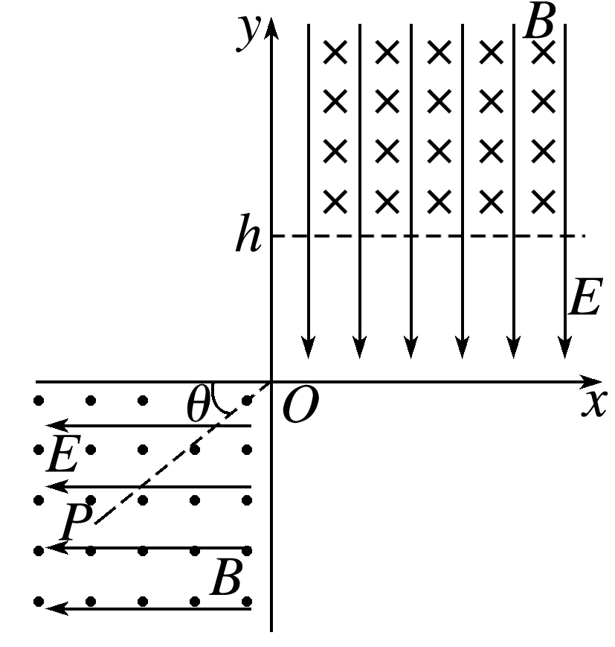(1)油滴在第三象限运动时受到的重力、静电力、洛伦兹力三力的大小之比，并指出油滴带哪种电荷；

(2)油滴在*P*点得到的初速度大小；

(3)油滴在第一象限运动的时间(取π＝3.14)．

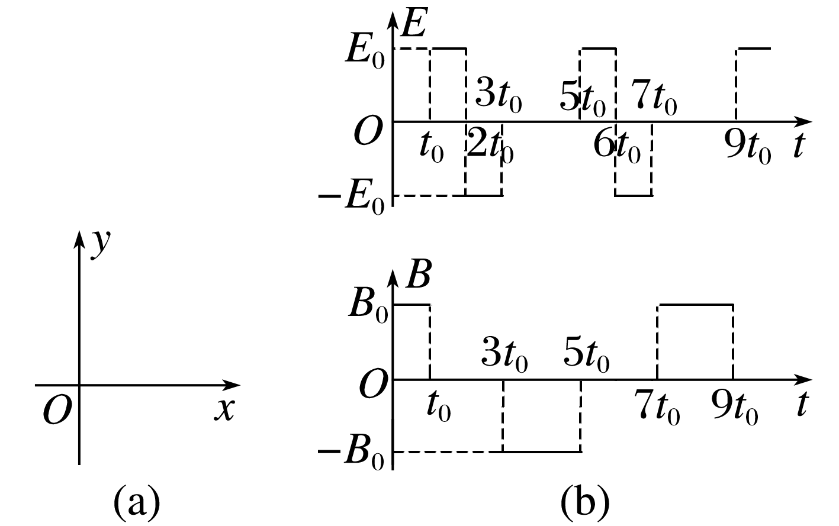4.如图(a)所示的*xOy*平面处于变化的匀强电场和匀强磁场中，电场强度*E*和磁感应强度*B*随时间*t*做周期性变化的图像如图(b)所示，*y*轴正方向为*E*的正方向，垂直于纸面向里为*B*的正方向，*t*＝0时刻，带负电的粒子*P*(重力不计)由原点*O*以速度*v*0沿*y*轴正方向射出，它恰能沿一定轨道做周期性运动．*v*0、*E*0和*t*0为已知量，且＝，在0～*t*0时间内粒子*P*第一次离*x*轴最远时的坐标为(，)．求：

(1)粒子*P*的比荷；

(2)*t*＝2*t*0时刻粒子*P*的位置坐标；

(3)带电粒子在运动中距离原点*O*的最远距离*L*.

**题组6：带电粒子在叠加场和交变电、磁场中的运动**

1　C　[由题可知电子所受电场力水平向左，电子从*N*到*P*的过程中电场力做负功，故A错误；根据沿着电场线方向电势逐渐降低可知，*N*点的电势高于*P*点的电势，故B错误；由于洛伦兹力一直都和速度方向垂直，故电子从*M*到*N*，洛伦兹力不做功，故C正确；由于*M*点和*P*点在同一等势面上，故从*M*点到*P*点电场力做功为0，而洛伦兹力不做功，*M*点速度为0，根据动能定理可知电子在*P*点速度也为0，则电子在*M*点和*P*点都只受电场力作用，在匀强电场中电子在这两点所受电场力相等，即所受合力相等，故D错误．]

2　(1)　(2)2*B*0 (3)(*n*＝0,1,2，…)

解析　(1)粒子从*b*板到*a*板的过程中，静电力做正功，根据动能定理有*qU*＝*mv*2－0

解得粒子第一次到达*O*点时的速率*v*＝

(2)粒子进入*a*板上方后做匀速圆周运动，洛伦兹力提供向心力，

由*qvB*＝*m*得*r*＝，

则得粒子做匀速圆周运动的半径*r*1＝，*r*2＝

使其在整个装置中做周期性的往返运动，运动轨迹如图所示，由图易知*r*1＝2*r*2，已知*B*1＝*B*0，

则得*B*2＝2*B*0

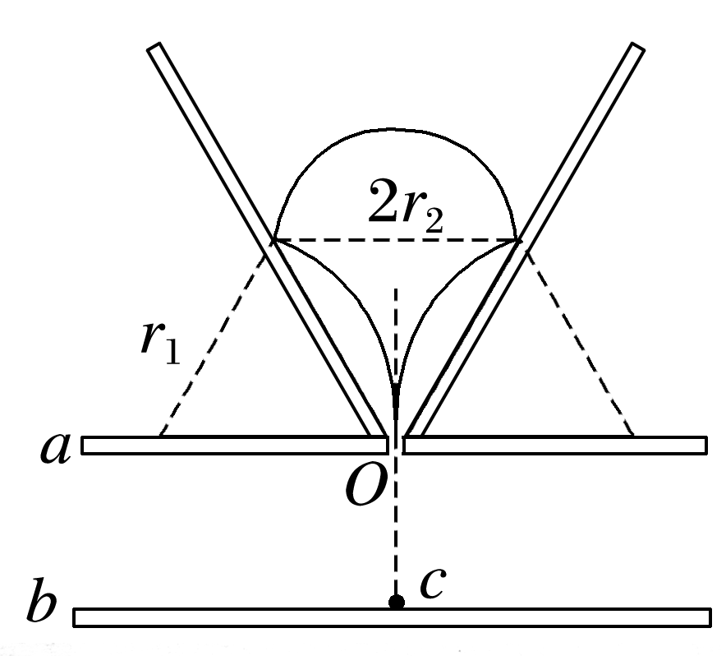(3)在0～*t*1时间内，粒子做匀速圆周运动的周期*T*1＝

在*t*1～(*t*1＋*t*2)时间内，粒子做匀速圆周运动的周期*T*2＝

由轨迹图可知*t*1＝*T*1＝

*t*2＝*T*2＝

粒子在金属板*a*和*b*间往返时间为*t*， 有*d*＝×

且满足*t*＝*t*2＋*n*(*t*1＋*t*2)(*n*＝0,1,2，…)

联立可得金属板*a*和*b*间的距离*d*＝(*n*＝0,1,2，…)．

3　(1)1∶1∶　负电荷 (2)4 m/s　(3)0.828 s

解析　(1)根据受力分析(如图所示)，可知油滴带负电荷，设油滴质量为*m*，由平衡条件得 *mg*∶*qE*∶*F*＝1∶1∶.

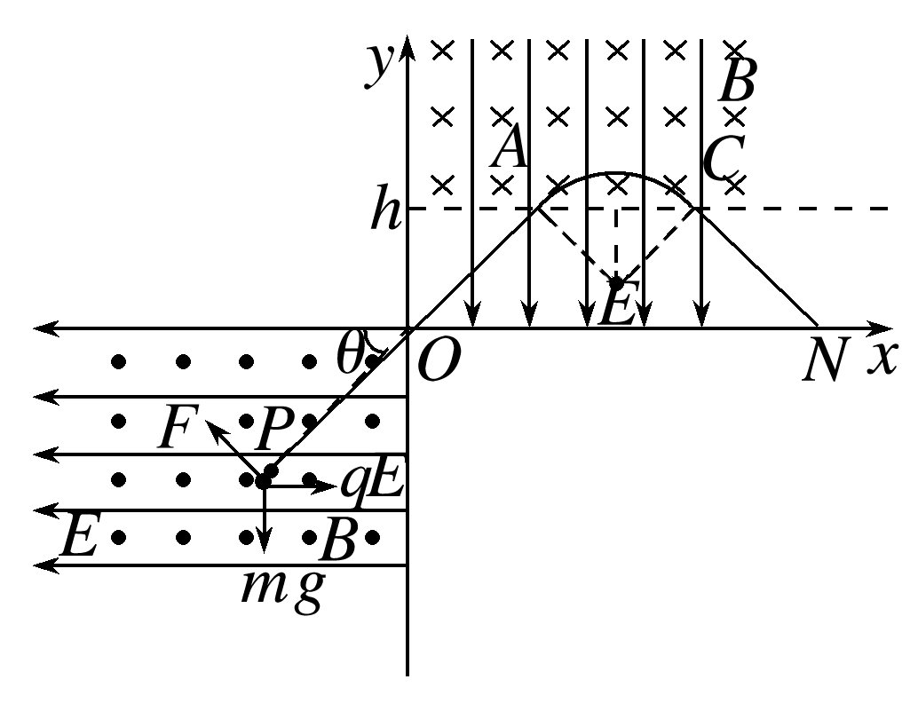(2)由第(1)问得*qvB*＝*qE*，代入数据解得*v*＝＝4 m/s.

(3)进入第一象限，静电力和重力平衡，油滴先做匀速直线运动，从*A*点进入*y*>*h*的区域后做匀速圆周运动，再从*C*点离开*y*>*h*区域，最后从*x*轴上的*N*点离开第一象限．

由*O*→*A*匀速运动的位移为*s*1＝＝*h*

其运动时间*t*1＝＝0.1 s 由*qvB*＝*m*，*T*＝得*T*＝

油滴从*A*→*C*做圆周运动的时间为*t*2＝*T*＝＝0.628 s

由对称性知，从*C*→*N*的时间*t*3＝*t*1

故油滴在第一象限运动的总时间*t*＝*t*1＋*t*2＋*t*3＝2×0.1 s＋0.628 s＝0.828 s.

4　(1)　(2)　(3)*v*0*t*0

解析　(1)0～*t*0时间内粒子*P*在匀强磁场中做匀速圆周运动，当粒子所在位置的纵、横坐标相等时，粒子在磁场中恰好经过圆周，所以粒子*P*第一次离*x*轴的最远距离等于轨道半径*R*，

即*R*＝①

又*qv*0*B*0＝*m*②

又有＝

联立解得＝③

(2)设粒子*P*在磁场中运动的周期为*T*，

则*T*＝④

联立①④式解得*T*＝4*t*0⑤

即粒子*P*做圆周运动后磁场变为电场，粒子以速度*v*0垂直电场方向进入电场后做类平抛运动，设*t*0～2*t*0时间内水平位移和竖直位移分别为*x*1、*y*1，则*x*1＝*v*0*t*0＝＝⑥

*y*1＝*at*02⑦

其中加速度*a*＝⑧

联立①③⑦⑧式解得*y*1＝＝*R*⑨

因此*t*＝2*t*0时刻粒子*P*的位置坐标为(*v*0*t*0,0)，如图中的*b*点所示．

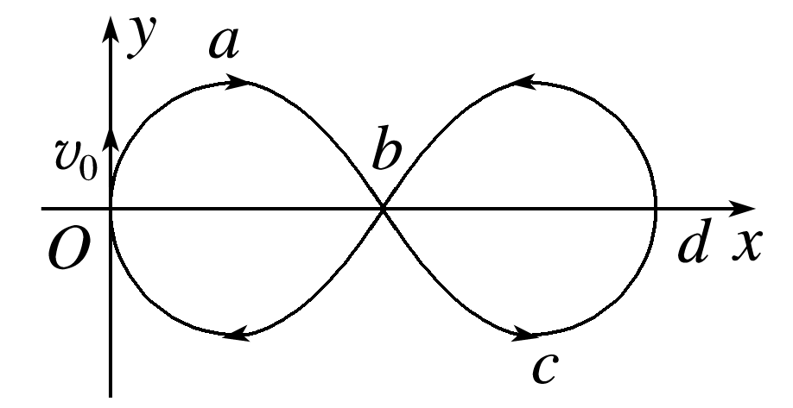(3)分析知，粒子*P*在2*t*0～3*t*0时间内，静电力产生的加速度方向沿*y*轴正方向，由对称关系知，在3*t*0时刻速度方向为*x*轴正方向，位移*x*2＝*x*1＝*v*0*t*0；在3*t*0～5*t*0时间内粒子*P*沿逆时针方向做匀速圆周运动，往复运动轨迹如(2)中图所示，由图可知，带电粒子在运动中距原点*O*的最远距离*L*，即*O*、*d*间的距离，则*L*＝2*R*＋2*x*1，解得*L*＝*v*0*t*0.